Lecture2-CSS进阶
【提交截止时间】
2014年11月9日 23:59

【提交方式】
- 首先将所有文件放在一个以你的名字命名的文件夹
- 将这个文件夹进行压缩，压缩的格式为：年级+ 姓名+ 提交版本。如“12-张三-v1”就是指12 级的张三同学的第一次提交。
- 发送至邮箱sysumiac@gmail.com

【作业目标】
- 熟悉一些CSS3效果
- 了解响应式布局
- 熟悉CSS的浮动和定位

【基础要求】
- 将footer部分固定在页面底部，这里的固定需要满足两个条件：
  - 当页面内容不能填满整个页面的时候，footer显示在浏览器的最底部，也就是和我们上次作业要求的一样，这个时候浏览器不会出现滚动条。
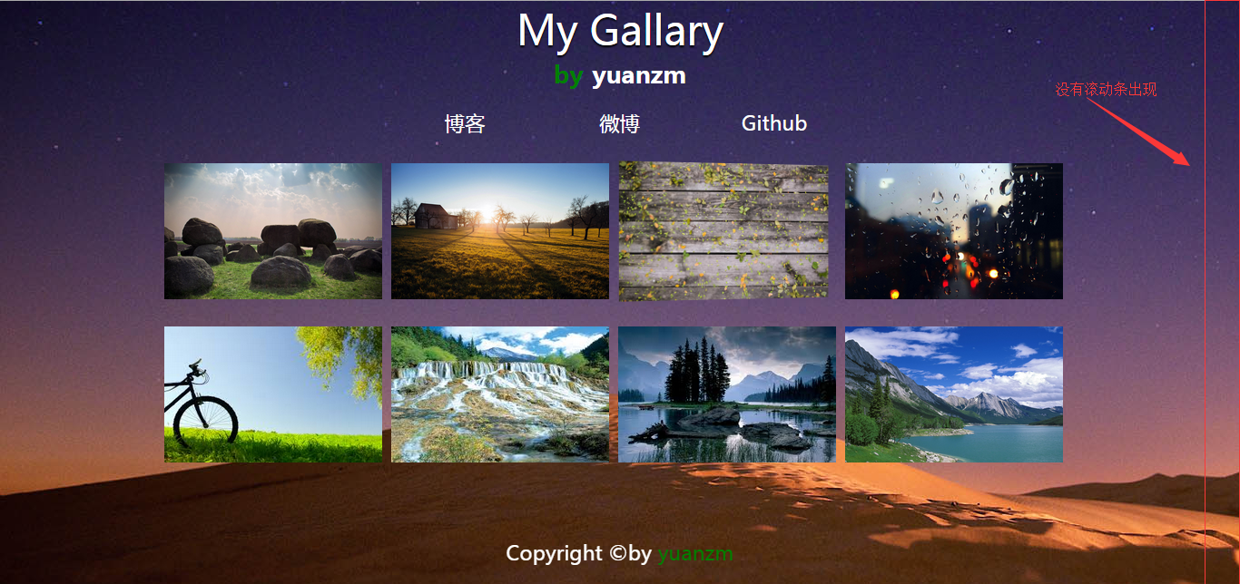
  - 当我们的页面内容超过整个屏幕的时候，footer显示在整个页面的底部，这个时候会出现滚动条。(图片效果是下面的要求)
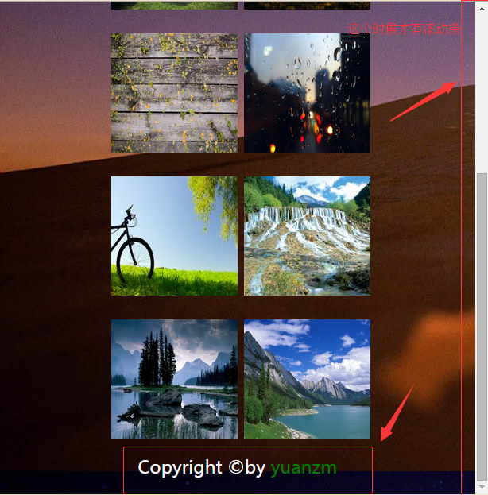

- 实现页面的响应式布局：
  - 当屏幕的宽度为980px以上的时候，页面显示和我们目前看到的页面一样。、
  - 当屏幕的宽度介于px和979px之间的时候，页面的main显示成下面所要求的样子：
    - 每行不显示4张图片，而是显示2张图片。
    - 这两张图片要求居中显示。
    - 浏览器不会出现横向滚动条。
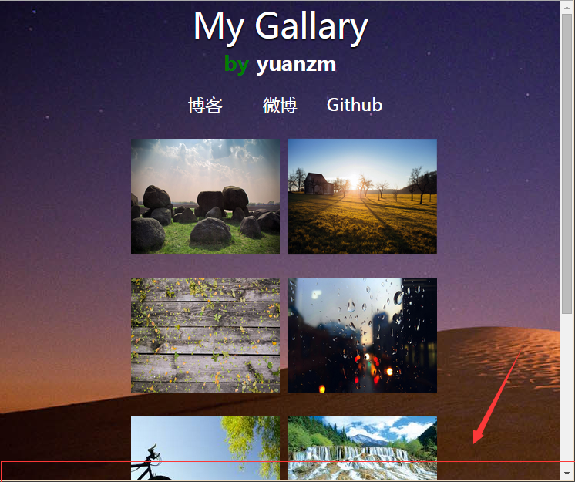
  - 当屏幕的宽度小于等于480px的时候，页面的main部分显示成下面所要求的样子：
    - 每行不显示4张图片，而是1张图片。
    - 这张图片要求居中显示。
    - 浏览器不会出现横向滚动条。
    - header部分的nav部分不再显示。
    - 背景图在y轴重复
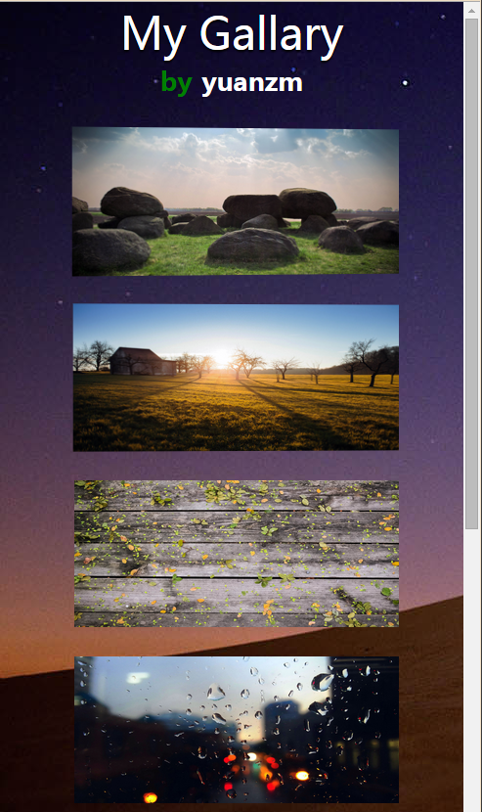

【附加要求】
- 实现图片的3D翻转：
  - 当鼠标悬浮在一张图片上面的时候，图片会翻转360度，同时显示成另一张图片。
  - 参考链接：http://www.webhek.com/css-flip/
  - 无需考虑兼容性，只要求在chrome浏览器中有较好的显示效果。

【温馨提示】
- 这一次的作业对于web新手来讲，可能会相对难一点点，所以需要充分利用好Chrome浏览器的调试功能。
- 为了更快解决问题，师兄给出重要提示。

